



MAKTABGACHA VA MAKTAB TA’LIMI VAZIRLIGI
_______________________shahar (viloyat)
________________tuman “____________” nomli
__-maktabgacha ta’lim tashkiloti

____________________________________ning

2024-2025-o‘quv yili uchun

Bolaning rivojlanish xaritasi yuritilishini nazorat qilish kitobi tashkilotdagi guruhlar kesimida tarbiyalanuvchilarning rivojlanish xaritasi asosida yuritiladi. Guruhlarda bolalar bilan yilda 3 marta kuzatish o‘tkaziladi. Rivojlanish xaritasi asosida bolalarni kuzatish natijalari tahlil qilinadi. Kuzatish jarayonida 5 ta rivojlanish sohalariga asosan belgilangan mezonlar bo‘yicha o‘zlashtirmagan bolalar soni yoziladi. Daftarning izoh qismida kuzatish natijalarida bolalar rivojlanishida aniqlangan bo‘shliqlar asosida yakka tartibda olib boriladigan, ta’lim jarayoniga o‘zgartirishlar kiritish bo‘yicha vazifalar qayd etiladi.

t/r | Guruh nomi | Ro‘yxat bo‘yicha bolalar soni | Yuritilgan xaritalar soni va ularning yuritilish holati | 5 ta rivojlanish sohalari bo‘yicha o‘tkazilgan 3 ta kuzatuv natijalari |  |  | Izoh (Kuzatuv natijasiga ko‘ra yakka tartibda ishlash, ta’lim jarayoniga o‘zgartirishlar kiritilishi qayd etiladi.)
 |  |  |  | 1-kuzatuv | 2-kuzatuv | 3-kuzatuv
 |  |  |  | 1. J. r.___nafar  tarbiyalanuvchi  oʻzlashtirmagan  2. I. X. r._____nafar  tarbiyalanuvchi  oʻzlashtirmagan  3. N.M.Oʻ.Yo.M.  ____nafar tarbiyalanuvchi  oʻzlashtirmagan _  4. B.J. r._____nafar  tarbiyalanuvchi  oʻzlashtirmagan  5. I. r_____nafar  tarbiyalanuvchi  oʻzlashtirmagan | 1.J. r.___nafar  tarbiyalanuvchi  oʻzlashtirmagan  2.I. X. r._____nafar  tarbiyalanuvchi  oʻzlashtirmagan  3.N.M.Oʻ.Yo.M. ____ nafar  tarbiyalanuvchi  oʻzlashtirmagan _  4.B.J. r._____nafar  tarbiyalanuvchi  oʻzlashtirmagan  5.I. r_____nafar  tarbiyalanuvchi  oʻzlashtirmagan | J. r.___nafar tarbiyalanuvchi  oʻzlashtirmagan  2.I. X. r._____nafar  tarbiyalanuvchi  oʻzlashtirmagan  3.N.M.Oʻ.Yo.M.____ nafar  tarbiyalanuvchi  oʻzlashtirmagan.  4.B.J. r._____nafar  tarbiyalanuvchi  oʻzlashtirmagan  5.I. r_____nafar  tarbiyalanuvchi  oʻzlashtirmagan | 2-kuzatuv  Jismoniy tarbiya yoʻriqchisi________ nafar tarbiyalanuvchi yoʻnaltirildi  Psixolog_________ nafar tarbiyalanuvchi yoʻnaltirildi  Musiqa rahbari__________ nafar tarbiyalanuvchi yoʻnaltirildi  Defektolog  (Logoped)_______ nafar tarbiyalanuvchi yoʻnaltirildi  3-kuzatuv  Jismoniy tarbiya  yoʻriqchisi________ nafar tarbiyalanuvchi yoʻnaltirildi  Psixolog_________ nafar tarbiyalanuvchi yoʻnaltirildi  Musiqa rahbari__________ nafar tarbiyalanuvchi yoʻnaltirildi  Defektolog  (Logoped)_______nafar  tarbiyalanuvchi yoʻnaltirildi

t/r | Guruh nomi | Ro‘yxat bo‘yicha bolalar soni | Yuritilgan xaritalar soni va ularning yuritilish holati | 5 ta rivojlanish sohalari bo‘yicha o‘tkazilgan 3 ta kuzatuv natijalari |  |  | Izoh (Kuzatuv natijasiga ko‘ra yakka tartibda ishlash, ta’lim jarayoniga o‘zgartirishlar kiritilishi qayd etiladi.)
 |  |  |  | 1-kuzatuv | 2-kuzatuv | 3-kuzatuv
 |  |  |  | 1. J. r.___nafar  tarbiyalanuvchi  oʻzlashtirmagan  2. I. X. r._____nafar  tarbiyalanuvchi  oʻzlashtirmagan  3. N.M.Oʻ.Yo.M.  ____nafar tarbiyalanuvchi  oʻzlashtirmagan _  4. B.J. r._____nafar  tarbiyalanuvchi  oʻzlashtirmagan  5. I. r_____nafar  tarbiyalanuvchi  oʻzlashtirmagan | 1.J. r.___nafar  tarbiyalanuvchi  oʻzlashtirmagan  2.I. X. r._____nafar  tarbiyalanuvchi  oʻzlashtirmagan  3.N.M.Oʻ.Yo.M. ____ nafar  tarbiyalanuvchi  oʻzlashtirmagan _  4.B.J. r._____nafar  tarbiyalanuvchi  oʻzlashtirmagan  5.I. r_____nafar  tarbiyalanuvchi  oʻzlashtirmagan | J. r.___nafar tarbiyalanuvchi  oʻzlashtirmagan  2.I. X. r._____nafar  tarbiyalanuvchi  oʻzlashtirmagan  3.N.M.Oʻ.Yo.M.____ nafar  tarbiyalanuvchi  oʻzlashtirmagan.  4.B.J. r._____nafar  tarbiyalanuvchi  oʻzlashtirmagan  5.I. r_____nafar  tarbiyalanuvchi  oʻzlashtirmagan | 2-kuzatuv  Jismoniy tarbiya yoʻriqchisi________ nafar tarbiyalanuvchi yoʻnaltirildi  Psixolog_________ nafar tarbiyalanuvchi yoʻnaltirildi  Musiqa rahbari__________ nafar tarbiyalanuvchi yoʻnaltirildi  Defektolog  (Logoped)_______ nafar tarbiyalanuvchi yoʻnaltirildi  3-kuzatuv  Jismoniy tarbiya  yoʻriqchisi________ nafar tarbiyalanuvchi yoʻnaltirildi  Psixolog_________ nafar tarbiyalanuvchi yoʻnaltirildi  Musiqa rahbari__________ nafar tarbiyalanuvchi yoʻnaltirildi  Defektolog  (Logoped)_______nafar  tarbiyalanuvchi yoʻnaltirildi
veb-saytimiz: Zokirjon.com
Zokirjon.com veb-saytimiz orqali o‘zingizga kerak bo‘lgan hujjatlarni yuklab oling.
Zokirjon Admin bilan
+99891-328-88-38 nomerga murojaat qilishingiz jek567 izlab telegramga yozishingiz yoki shu nomerdagi telegram orqali bog‘lanishingiz so‘raladi.
Telegramda murojaatingizga o‘z vaqtida javob beriladi

16 listdan iborat 04-03 Metodist bolaning rivojlanishni nazorat qilish daftari to‘liq holda olish uchun telegramdan yozing.
Narxi: 15 ming so‘m
DIQQAT!!!
Sizga bu OMONAT qilib beriladi.
To‘liq holda olganingizdan so‘ng:
Faqat o‘zingiz uchun foydalaning.
Hech kimga bermang hattoki eng yaqin insoningizga ham.
Internet orqali veb-saytlarga joylamang.
Kanal va gruppalarga tarqatmang.
OMONATGA HIYONAT QILMANG.

Telegram kanalimiz:
@maktabgacha_tt
To‘lov uchun: 9860230104973329
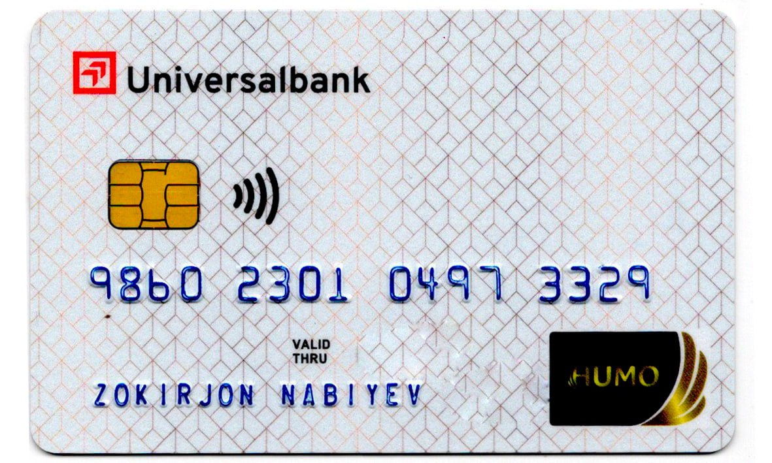
Plastik egasi Nabiyev Zokirjon

